PERATURAN PEMERINTAH REPUBLIK INDONESIA
NOMOR 22 TAHUN 2007

TENTANG

PERUBAHAN BATAS WlLAYAH
KOTA TEGAL DENGAN KABUPATEN BREBES PROVINSI JAWA TENGAH
DI MUARA SUNGAI KALIGANGSA

DENGAN RAHMAT TUHAN YANG MAHA ESA

PRESIDEN REPUBLIK INDONESIA,

Menimbang : a. bahwa Sungai Kaligangsa yang merupakan batas wilayah antara Kota Tegal dan Kabupaten Brebes telah mengalami perubahan aliran sungai atau telah terjadi pelurusan pada bagian muara sungai sehingga terjadi enklave;
- bahwa dengan terjadinya enklave sebagaimana dimaksud dalam huruf a, Pemerintah Kota Tegal dengan Pemerintah Kabupaten Brebes telah bersepakat untuk mengusulkan perubahan batas Kota Tegal dengan Kabupaten Brebes di muara Sungai Kaligangsa;
- bahwa berdasarkan Pasal 7 ayat (2) Undang-Undang Nomor 32 Tahun 2004 tentang Pemerintahan Daerah, untuk perubahan batas suatu daerah yang tidak mengakibatkan penghapusan suatu daerah ditetapkan dengan Peraturan Pemerintah;

Mengingat : 1. Pasal 5 ayat (2) Undang-Undang Dasar Negara Republik Indonesia Tahun 1945;
2. Undang-Undang Nomor 13 Tahun 1950 tentang Pembentukan Daerah-Daerah Kabupaten dalam Lingkungan Propinsi Djawa Tengah sebagaimana telah diubah dengan Undang-Undang Nomor 9 Tahun 1965 tentang Pembentukan Daerah Tingkat II Batang dengan Mengubah Undang-Undang Nomor 13 Tahun 1950 tentang Pembentukan Daerah-Daerah Kabupaten dalam Lingkungan Propinsi Djawa Tengah (Lembaran Negara Republik Indonesia Tahun 1965 Nomor 52, Tambahan Lembaran Negara Republik Indonesia Nomor 2757);
3. Undang-Undang Nomor 26 Tahun 1959 tentang Penetapan Undang-Undang Darurat Nomor 17 Tahun 1955 tentang Perpanjangan Jangka Waktu Berlakunya Peraturan-Peraturan Daerah yang dimaksud dalam Pasal 6 Undang-Undang Pembentukan Daerah-Daerah Otonom di Jawa (Lembaran Negara Republik Indonesia Tahun 1955 Nomor 53) sebagai Undang-Undang (Lembaran Negara Republik Indonesia Tahun 1959 Nomor 71, Tambahan Lembaran Negara Republik Indonesia Nomor 1819);
4. Undang-Undang Nomor 32 Tahun 2004 tentang Pemerintahan Daerah (Lembaran Negara Republik Indonesia Tahun 2004 Nomor 125, Tambahan Lembaran Negara Republik Indonesia Nomor 4437) sebagaimana telah diubah dengan Undang-Undang Nomor 8 Tahun 2005 tentang Penetapan Peraturan Pemerintah Pengganti Undang-Undang Nomor 3 Tahun 2005 tentang Perubahan Atas Undang-Undang Nomor 32 Tahun 2004 Tentang Pemerintahan Daerah Menjadi Undang-Undang (Lembaran Negara Republik Indonesia Tahun 2005 Nomor 108, Tambahan Lembaran Negara Republik Indonesia Nomor 4548);
5. Peraturan Pemerintah Nomor 7 Tahun 1986 tentang Perubahan Batas Wilayah Kotamadya Daerah Tingkat II Tegal dan Kabupaten Daerah Tingkat II Tegal (Lembaran Negara Republik Indonesia Tahun 1986 Nomor 8, Tambahan Lembaran Negara Republik Indonesia Nomor 3321);
6. Undang-Undang Nomor 16 Tahun 1950 tentang Pembentukan Daerah-Daerah Kota Besar dalam Lingkungan Provinsi Jawa Timur, Jawa Tengah, Jawa Barat dan Daerah Istimewa Yogyakarta;
7. Undang-Undang Nomor 10 Tahun 1950 tentang Pembentukan Provinsi Jawa Tengah;

MEMUTUSKAN:

Menetapkan : PERATURAN PEMERINTAH TENTANG PERUBAHAN BATAS WILAYAH KOTA TEGAL DENGAN KABUPATEN BREBES PROVINSI JAWA TENGAH DI MUARA SUNGAI KALIGANGSA.

BAB I
KETENTUAN UMUM

Pasal 1
Dalam Peraturan Pemerintah ini yang dimaksud dengan:
- Kabupaten Brebes adalah daerah otonom sebagaimana dimaksud dalam Undang-Undang Nomor 13 Tahun 1950 tentang Pembentukan Daerah-Daerah Kabupaten dalam Lingkungan Provinsi Jawa Tengah.
- Kota Tegal adalah daerah otonom sebagaimana dimaksud dalam Undang-Undang Nomor 16 Tahun 1950 tentang Pembentukan Daerah-Daerah Kota Besar dalam Lingkungan Provinsi Jawa Timur, Jawa Tengah, Jawa Barat dan Daerah Istimewa Yogyakarta.
- Provinsi Jawa Tengah adalah daerah sebagaimana dimaksud dalam Undang-Undang Nomor 10 Tahun 1950 tentang Pembentukan Provinsi Jawa Tengah.

BAB II
PERUBAHAN BATAS WILAYAH

Pasal 2
Dengan Peraturan Pemerintah ini batas Kota Tegal dengan Kabupaten Brebes di muara Sungai Kaligangsa ditetapkan menjadi terletak pada garis tengah Sungai Kaligangsa mulai dari muara sungai ke arah selatan sampai sejauh ±3 (tiga) kilometer, sebagaimana tercantum dalam peta terlampir yang merupakan bagian yang tidak terpisahkan dari Peraturan Pemerintah ini.

Pasal 3
- Dengan adanya perubahan batas sebagaimana dimaksud dalam Pasal 2, wilayah di sebelah barat Sungai Kaligangsa menjadi wilayah Kabupaten Brebes dan di sebelah timur Sungai Kaligangsa menjadi wilayah Kota Tegal.
- Wilayah yang menjadi wilayah Kabupaten Brebes sebagaimana dimaksud pada ayat (1) yaitu sebagian wilayah Kelurahan Muarareja Kecamatan Tegal Barat seluas ±1.219.503 m² (meter persegi), dan sebagian wilayah Kelurahan Kaligangsa Kecamatan Margadana seluas ±20.650 m² (meter persegi).
- Wilayah yang menjadi wilayah Kota Tegal sebagaimana dimaksud pada ayat (1) yaitu sebagian wilayah Desa Kaligangsa Wetan Kecamatan Brebes seluas ±1.508.782 m² (meter persegi), dan sebagian wilayah Desa Randusanga Wetan Kecamatan Brebes seluas ±710.721 m² (meter persegi).
- Perubahan sebagaimana dimaksud pada ayat (2) dan ayat (3) tidak mengakibatkan perubahan status kepemilikan hak atas tanah.
- Penyesuaian dokumen-dokumen yang berkaitan dengan kepemilikan hak atas tanah sebagaimana dimaksud pada ayat (4) dilakukan sesuai dengan peraturan perundang-undangan.

BAB III
PENDANAAN

Pasal 4
Pendanaan dalam rangka perubahan batas Kota Tegal dan Kabupaten Brebes dibebankan pada Anggaran Pendapatan dan Belanja Daerah Kota Tegal dan Anggaran Pendapatan dan Belanja Daerah Kabupaten Brebes.

BAB IV
KETENTUAN PERALIHAN

Pasal 5
Semua peraturan daerah yang ditetapkan oleh pemerintahan Kota Tegal dan pemerintahan Kabupaten Brebes tetap berlaku sepanjang tidak bertentangan dengan Peraturan Pemerintah ini dan belum dicabut oleh peraturan daerah yang lain.

Pasal 6
Ketentuan lebih lanjut yang diperlukan untuk pelaksanaan Peraturan Pemerintah ini diatur oleh Menteri Dalam Negeri.

Pasal 7
Peraturan Pemerintah ini mulai berlaku pada tanggal diundangkan.

Agar setiap orang mengetahuinya, memerintahkan pengundangan Peraturan Pemerintah ini dengan penempatannya dalam Lembaran Negara Republik Indonesia.

Ditetapkan di Jakarta
pada tanggal 23 Maret 2007

PRESIDEN REPUBLIK INDONESIA,

ttd.

DR. H. SUSILO BAMBANG YUDHOYONO

Diundangkan di Jakarta
pada tanggal 23 Maret 2007

MENTERI HUKUM DAN HAK ASASI MANUSIA
REPUBLIK INDONESIA,

ttd.

HAMID AWALUDIN

LEMBARAN NEGARA REPUBLIK INDONESIA TAHUN 2007 NOMOR 48

PENJELASAN
ATAS
PERATURAN PEMERINTAH REPUBLIK INDONESIA
NOMOR 22 TAHUN 2007
TENTANG
PERUBAHAN BATAS WlLAYAH
KOTA TEGAL DENGAN KABUPATEN BREBES PROVINSI JAWA TENGAH
DI MUARA SUNGAI KALIGANGSA

- UMUM
Sungai Kaligangsa yang merupakan batas wilayah antara Kota Tegal dan Kabupaten Brebes telah mengalami perubahan aliran sungai atau telah terjadi pelurusan pada bagian muara sungai. Dengan adanya pelurusan tersebut maka terjadi wilayah-wilayah yang terpisah atau enklave dari wilayah Kota Tegal atau Kabupaten Brebes.
Wilayah-wilayah yang enklave bagi Kota Tegal adalah sebagian wilayah Kelurahan Muarareja Kecamatan Tegal Barat seluas ±1.219.503 m² (meter persegi), dan sebagian wilayah Kelurahan Kaligangsa Kecamatan Margadana seluas ±20.650 m² (meter persegi).
Wilayah-wilayah yang enklave bagi Kabupaten Brebes yaitu sebagian wilayah Desa Kaligangsa Wetan Kecamatan Brebes seluas ±1.508.782 m² (meter persegi), dan sebagian wilayah Desa Randusanga Wetan Kecamatan Brebes seluas ±710.721 m² (meter persegi).
Untuk keperluan kelancaran dan kemudahan pelayanan oleh Pemerintah Kota Tegal dan Pemerintah Kabupaten Brebes, maka kedua pemerintah daerah tersebut telah sepakat untuk merubah batas wilayah pada bagian muara Sungai Kaligangsa. Kesepakatan tersebut diwujudkan dalam Keputusan Bersama Walikota Tegal dengan Bupati Brebes Nomor 01 Tahun 2002 dan Nomor 10 Tahun 2002 tentang Perubahan Batas Wilayah Kota Tegal dan Kabupaten Brebes. Keputusan Bersama dimaksud didasarkan pada Keputusan Dewan Perwakilan Rakyat Daerah Kota Tegal Nomor 170/15/2002 tentang Persetujuan Perubahan Batas Wilayah Kota Tegal dan Kabupaten Brebes, serta Keputusan Dewan Perwakilan Rakyat Daerah Kabupaten Brebes Nomor 18 Tahun 2002 tentang Persetujuan Perubahan Batas Wilayah Kota Tegal dan Kabupaten Brebes.
Berdasarkan kesepakatan di atas, Pemerintah Kota Tegal dan Pemerintah Kabupaten Brebes telah mengusulkan kepada Gubernur Jawa Tengah perihal perubahan batas wilayah kedua daerah otonom tersebut. Gubernur Jawa Tengah melalui surat Nomor 136/16621 tanggal 18 Desember 2002 telah meneruskan usulan tersebut kepada Menteri Dalam Negeri.

- PASAL DEMI PASAL

Pasal 1
Cukup jelas.

Pasal 2
Yang dimaksud dengan “garis tengah” dengan istilah lain median line adalah garis tengah di antara tepi permukaan air sungai.

Pasal 3
Cukup jelas.

Pasal 4
Cukup jelas.

Pasal 5
Cukup jelas.

Pasal 6
Cukup jelas.

Pasal 7
Cukup jelas.

TAMBAHAN LEMBARAN NEGARA REPUBLIK INDONESIA NOMOR 4713

LAMPIRAN
PERATURAN PEMERINTAH REPUBLIK INDONESIA
NOMOR :
TANGGAL :

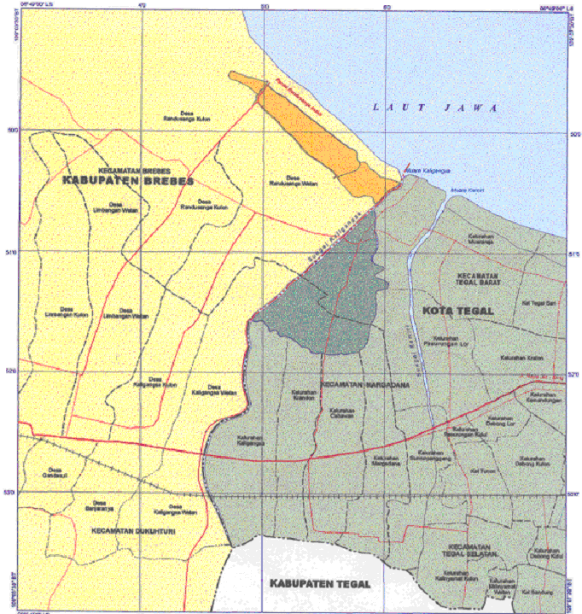
U
PETA BATAS WILAYAH
KOTA TEGAL DENGAN KABUPATEN BREBES PROVINSI JAWA TENGAH DI MUARA SUNGAI KALIGANGSA
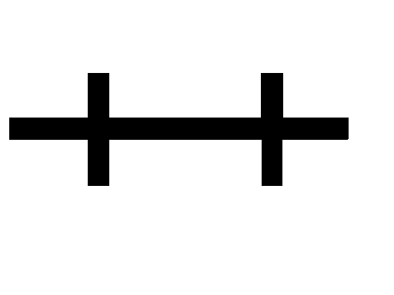
   SKALA 1: 60.000

KETERANGAN:

PRESIDEN REPUBLIK INDONESIA,
ttd.
DR. H. SUSILO BAMBANG YUDHOYONO

